第三章 农业地域的形成与发展
第二节 以种植业为主的农业地域类型
本节教材分析
【教学目标】
- 知识与技能
- 了解两种农业地域类型——季风水田农业和商品谷物农业。分析气候、地形、劳动力对水稻分布的影响。通过读图分析，训练学生的读图分析能力。
- 通过学习商品谷物农业，学会分析主要区位因素之间的关系，学会绘制简单图表表达地理事物。
- 理解季风水田农业和商品谷物农业的主要差异及它们的区位因素的差别。
二、过程与方法
- 通过对季风水田农业形成的区位因素的分析，训练读图分析能力。
- 分析亚洲水稻生产商品率低的原因，找出这些区位因素之间的因果关系，学会分析问题和解决问题。
- 在分析商品谷物农业时，采用绘制概念图框的形式，训练地理图表的绘制能力。
三、情感、态度与价值观
- 理解自然条件是人类生产活动的基础，制约着人类农业活动类型。
- 培养学生顺应自然、尊重客观规律的观念。
- 理解科技是第一生产力，科技可以改变农业生产的区位因素。
【教学重点】
- 理解两类农业地域类型的区位因素。
- 提高利用资料分析问题、解决问题的能力。
【教学难点】
两种农业地域类型特点的归纳。
【教学建议】
本节在前面学习了《农业的区位选择》之后，讲述“季风水田农业”和“商品谷物农业”两种以种植业为主的农业地域类型。对这两种种植业做具体分析，是对前面内容的加深和升华。同时本节与下一节《以畜牧业为主的农业地域类型》在内容的安排上是并列关系。从宏观上看，本节既是前面知识的加深和升华，又是后面知识的对比和参照。
季风水田农业的特点和区位因素是重点也是难点。其一，学生的地理基础和生活经验不足，而归纳总结能力又是学生的薄弱环节。其二，季风水田农业的地域特点必须结合具体的区域实际，内容比较复杂，学生掌握起来比较困难，构成本节的难点。
以上是对教材的分析，根据教材内容和学情分析，可以采用问题引导式教学法，多媒体辅助教学法和比较法。之所以采用问题引导式教学法，是因为如果将问题分解为一个个梯级深入的小问题，则探究自会水到渠成。运用多媒体辅助教学，可以展示季风区水稻生产的场景，弥补学生直接经验的不足，在激活学生旧有知识的基础上，通过问题引导学生积极思考，帮助学生建立新知。而比较法是我们地理教学中常用到的一种方法。通过比较，加深理解和记忆。
对比季风水田农业的特点和区位因素，要求学生归纳总结商品谷物农业的特点和区位因素。同时，多媒体展示美国的地形、气温、降水、土地等自然区位因素的相关资料，由学生运用上述和自己补充的资料说明问题。

新课导入设计

导入一
问题导入：每天早饭一般我们都吃些什么？中午和晚上的主食呢？


配合呈现下图组:我们日常早餐的组合——白粥+萝卜干
提问：那这些食物会天天出现在我们的餐桌上吗？为什么？

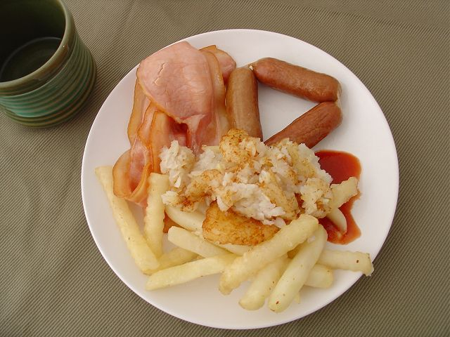
配合呈现下图组:

提问：我们每天都吃的主食——大米饭，那大家知道市场上的大米都是哪里来的吗？

导入二

同学们，通过前面一节课的学习，我们已经树立了农业区位因素的基本理论，并且有了农业地域类型的一些基本认识，学习了种植业和畜牧业兼有的澳大利亚的混合农业，这一节我们继续学习两种以种植业为主的农业地域类型——季风水田农业和商品谷物农业。
下面我们先看一段录像，请大家认真观看，录像里反映的是什么农业类型。
教师提问：以上录像内容反映了什么农业类型？

